Учеба в Сейнайоки
Я студент 4 курса специальности «Экономика и управление на предприятии». Желание поучиться за границей у меня было давно, так как учил английский язык и хотелось уже какой-то настоящей практики и реального общения с иностранцами. Узнал, что в институте проводится набор желающих проверить себя и отучиться семестр в Финляндии по программе «International Business». Решил попробовать и пришел на собеседование. Пройдя его, начался долгий сбор и заполнение необходимых документов. Когда все документы были готовы, и я получил приглашение из финского университета, настало время отправляться в путь. Добраться из Сыктывкара в Финляндию оказалось совсем несложно. Кроме меня, учиться в Сейнайоки отправились три девушки из нашего института: Катя, Ира и Таня.
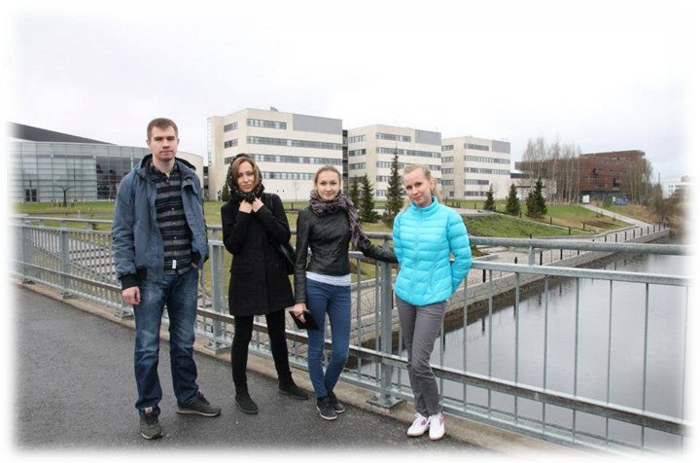
До Санкт-Петербурга мы добирались по отдельности, где встретились и уже все вместе сели на поезд из Питера до столицы Финляндии – Хельсинки. Дорога до Хельсинки заняла 3,5 часа, которые достаточно быстро пролетели, так как поезд очень современный и комфортабельный, с Wi-Fi и вагоном-рестораном. Побродив некоторое время по центральным улицам Хельсинки (город, кстати, очень напоминает Питер), мы сели на поезд до Сейнайоки. Билеты покупать заранее не нужно. Поезда ходят очень часто и во все направления по всей Финляндии. Поезд до Сейнайоки идет около 3 часов, поэтому можно вздремнуть на удобных, мягких сидениях или наслаждаться видами ровных полей и чистых озер под звуки голоса диктора, часто объявляющего финские названия станций. Встретила нас студентка-волонтер. Покатала по городу, любезно рассказала об их маленьком городке, показала расположение учебного корпуса и жилья. По меркам Финляндии это не самый маленький город, но население всего 60 тыс. человек. Город стоит на небольшой реке и располагается по обе ее стороны. Городок маленький, улочки чистые и ухоженные – финны очень трудолюбивый народ.
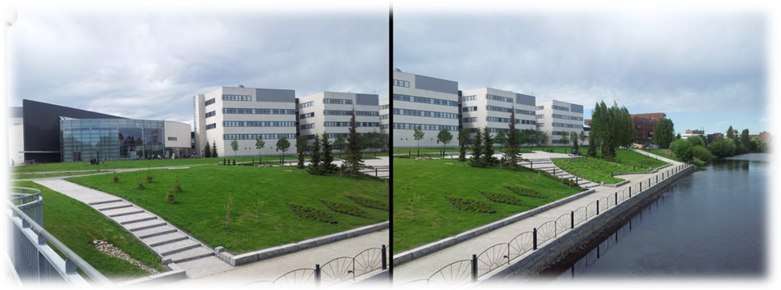

Быть студентом в Финляндии хорошо (комнаты очень ухоженные, теплые, с туалетом и душем), но дорого. Месячная аренда моей комнаты обходилась в 330 евро. К слову, стипендия была 500 евро. На то, что оставалось, прожить в Финляндии сложно – уровень жизни другой. Это нужно учитывать при расчете ваших месячных расчетов на проживание.
К нашему приезду учебный корпус бизнес-школы переехал в новое, только что построенное здание. Аудитории оборудованы по последнему слову техники. В компьютерных классах стоят мощные компьютеры с доступом в Интернет с просто космической скоростью. Словом, все для студента, только учись!

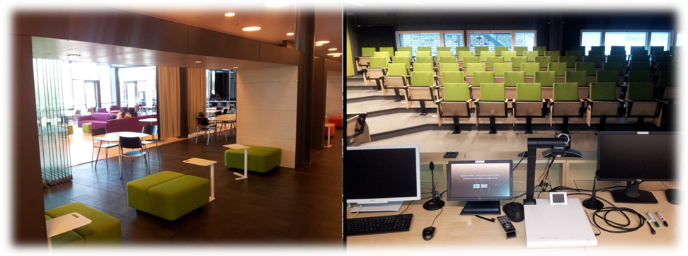

Так и начался процесс обучения. Курсы для изучения выбираешь самостоятельно, то, что тебе нужно. Главное – набрать определенное количество кредитов. Каждый предмет равен 2–5 кредитам. Все занятия велись на английском. Кроме, конечно же, финского языка, который тоже был на выбор, и я решил овладеть его основами.
Поначалу был непривычен процесс обучения. Работать приходилось в группах, так как задания даются на группу. Нужно заранее делиться и договариваться. Все это сделано для большего взаимодействия с товарищами по команде, для практики языка, общения и работы в группе. В дальнейшем это вошло в привычку и наша российская система образования, уже после приезда домой, казалась неудобной. Экзамен, если, конечно, курс его предусматривает, проводится в стандартной форме – все рассаживаются и пишут работу самостоятельно. В общем, учиться было интересно и во многом благодаря преподавателям. В основном преподавали иностранцы. Были преподаватели из Германии, Чехии, Испании, преподавали и сами финны. Больше всего мне запомнился и понравился преподаватель из Канады. Он вел самый сложный курс Cross-Cultural business с 5 кредитами. Так как он является носителем языка, то говорил много, быстро, шутил на английском и даже показывал видео из Интернета, чтобы нас развлечь. Курс был трудный, было много домашней и групповой работы, но поэтому и было интересно.
Отдыхают и устраивают вечеринки финны по средам, в середине недели, да еще с каким размахом! Кстати, обязательно оформите студенческую карту. Стоит она 14 евро, но по ней можно получить множество скидок в различных заведениях, а также в студенческой столовой. В том числе есть скидка на студенческую вечеринку. Помимо учебы есть возможность поездить по стране, т. к. со студенческой картой билеты стоят недорого. Также можно поездить по Европе, финская виза позволяет это сделать.
Ну и самое важное: если вы решили учиться в Финляндии, то наверняка вас хоть немного интересует финская культура, язык или традиции. Но это не значит, что вы должны общаться только с финнами и пить пиво с утра до ночи. Да, гулянки и вечеринки – это замечательно, но помните: вы в первую очередь являетесь представителем своего института, да и страны в целом. Вы едете учиться. С вами будут учиться студенты по обмену из разных уголков мира, так что используйте возможность узнать и другие культуры тоже. Главное – не бояться общения. Будьте активнее. Время вашего пребывания за границей ограничено, поэтому постарайтесь провести его с максимальной пользой. Нужно, как губка, впитывать все новое, и после такого опыта ваш внутренний мир обогатится в разы. Дерзайте!

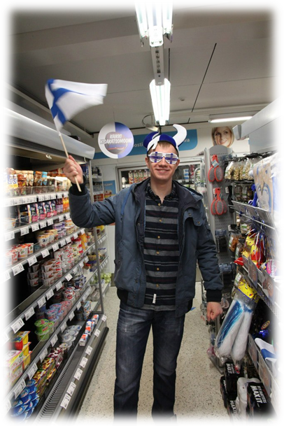
Хлудов Никита,
студент факультета экономики и управления

